Утверждаю:
Глава администрации
Адыге-Хабльского сельского
поселения
«01» марта 2018 г

______________ Р.Г.Гергов.

ПАСПОРТ БЛАГОУСТРОЙСТВА
АДЫГЕ-ХАБЛЬСКОГО СЕЛЬСКОГО ПОСЕЛЕНИЯ НА 2018 год

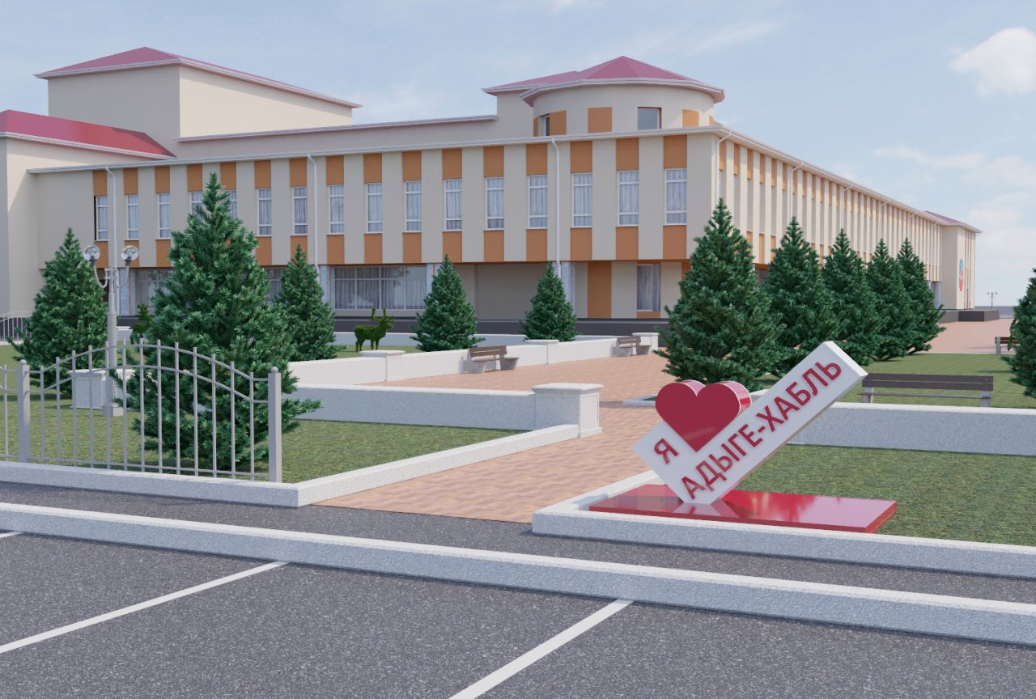
Историко-градостроительная справка.

Аул основан в 1926 году переселенцами из аула Хабез.
К концу 1926 года число переселенцев составляло более 100 семей. В 1927 году аул стал официально стали называть аул Адыге-Хабль , что в переводе обозначает «адыгский квартал».Жители аула Адыге-Хабль одними из первых создали свое коллективное хозяйство в 1929 году и назвали его «Красный Октябрь»

На фото снизу одни из основателей аула
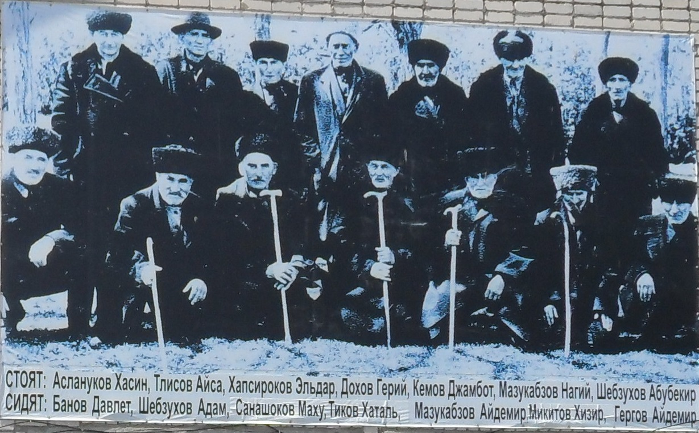
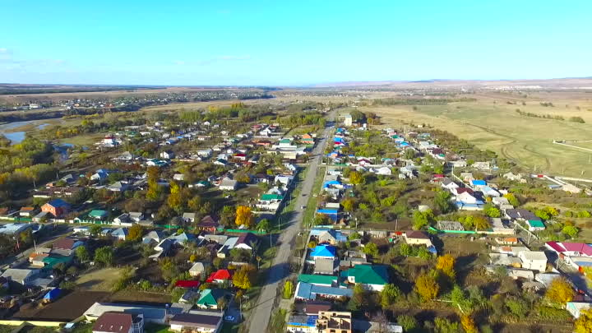
АДЫГЕ-ХАБЛЬСКИЙ МУНИЦИПАЛЬНЫЙ РАЙОН
КАРАЧАЕВО-ЧЕРКЕССКАЯ РЕСПУБЛИКА

2018 год объявлен Годом благоустройства
Карачаево-Черкесской Республики
Адыге-Хабльское сельское поселение расположено в северной части субъекта федерации , в юго-восточной части Адыге-Хабльского муниципального района и является одним из семи муниципальных образований Адыге-Хабльского района. Основной отличительной особенностью расположения СП является его расположение в непосредственной близости от центра Карачаево-Черкесской Республики- г. Черкесск, в 23 километрах.
На территории Адыге-Хабльского сельского поселения расположен 1 населенный пункт а.Адыге-Хабль , являющийся районным центром Адыге-Хабльского района.
ТерриторияАдыге-Хабльского сельского поселения составляет 47,2 кв.км.

В Адыге-Хабле проживает 3930 человек.По национальному составу представлены национальности :
абазины, черкесы , ногайцы , карачаевцы ,русские , греки , украинцы , армяне, абхазы , лезгины , чеченцы и др.

Представительный орган – Совет Адыге-Хабльского сельского поселения в количестве 12 депутатов, срок полномочий 5 лет. Всего на территории Адыге-Хабльского сельского поселения 47 улиц. Протяженность дорог составляет 28 километров.
Аул Адыге-Хабль является административным центром Адыге-Хабльского района .
Благоустройство территории Адыге-Хабльского сельского поселения – одна из приоритетных задач муниципального образования. Именно в этой сфере создаются условия для здоровой, комфортной, удобной жизни как для отдельного человека по месту проживания, так и для всех жителей сельского поселения.

Образовательная сеть Адыге-Хабльского сельского поселения представлена
одним учреждением дошкольного образования

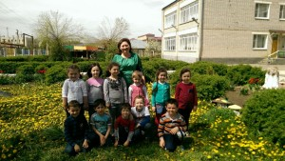

двумя дневными общеобразовательными учреждениями

МКОУ «СОШ а.Адыге-Хабль
МКОУ НОШ а.АдыгеХабль
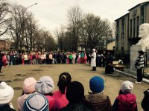
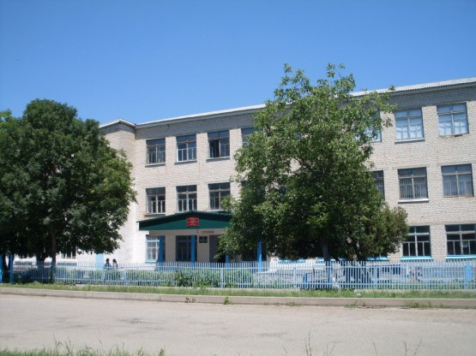

двумя детско-юношескими спортивными школами

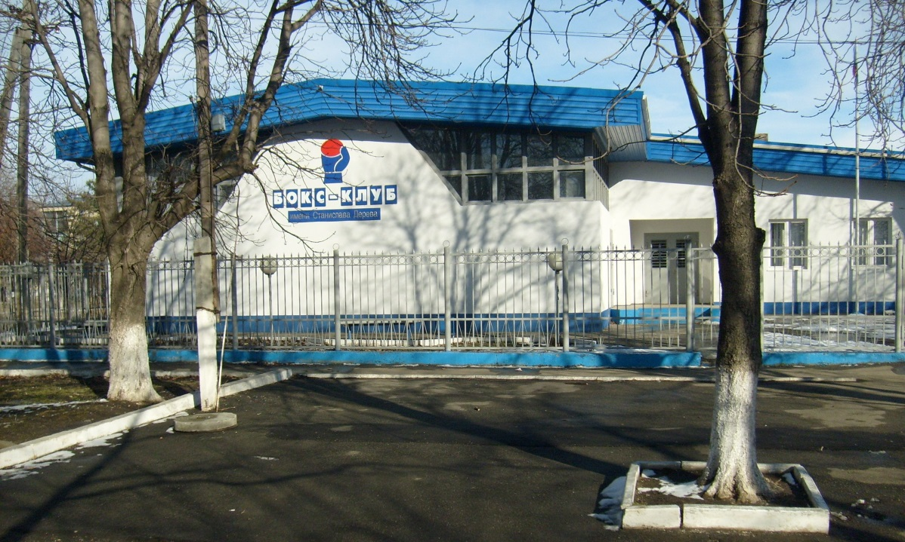
В поселении районный Дом культуры, кинотеатр
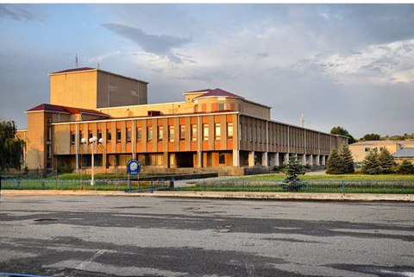
Основу системы здравоохранения поселения составляет больничный комплекс МУЗ «Центральная районная больница» на 110 коек и поликлиника мощностью 375 посещений в смену.

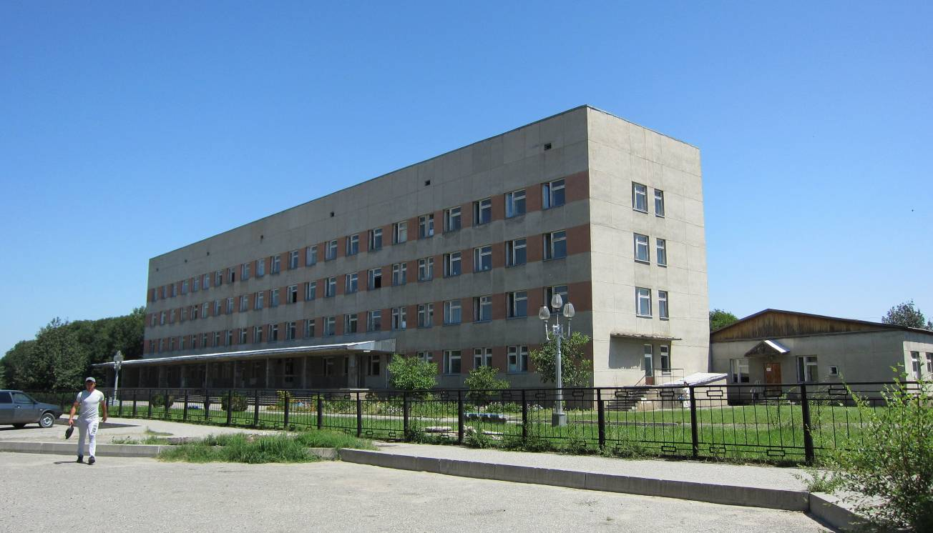

Розничной торговлей и общественным питанием на территории Адыге-Хабльского сельского поселения занимаются хозяйствующие субъекты :
магазины- 27 единиц
торговые центры-2 единицы
аптеки- 4единицы
общедоступные столовые , закусочные -3единицы
столовые , находящиеся на балансе учебных заведений-2единицы
автозаправочные станции-3единицы

Сеть объектов бытового обслуживания территории поселения представлена
единицами :
- объект бытового обслуживания , оказывающий услуги по ремонту и
техобслуживанию транспортных средств -4 единицы
-парикмахерских -3 единицы
- фотоателье- 1 единица
- объект бытового обслуживания , оказывающий услуги по ремонту и
пошиву одежды -2 единицы
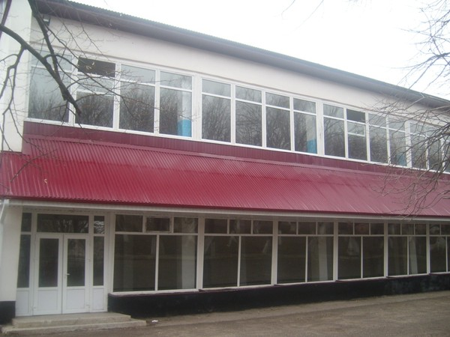

На территории Поселения расположена 1 мечеть а.Адыге-Хабль

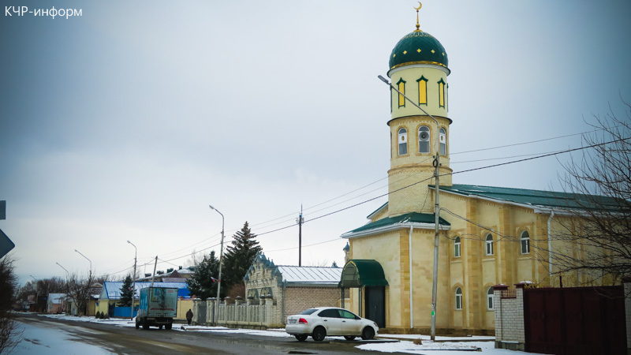
Жилищный фонд Адыге-Хабльского СП характеризуется следующими показателями:
Количество индивидуальных жилых домов -942 единицы

Количество многоквартирных жилых домов - 20единиц

Зоны охраны объектов культурного наследия представлены двумя объектами местного (муниципального ) значения:

памятник «Огонь вечной славы» , установленный в память советским воинам, погибшим в годы великой Отечественной войны 1941-1945 гг

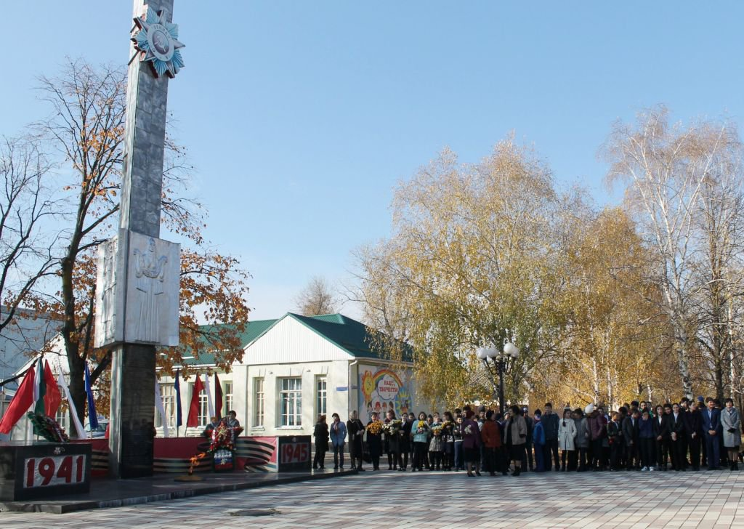

памятник «участникам афганских событий» , установленный в 2010 году , в память погибшим воинам-афганцам в конфликте 1979-1989 гг.

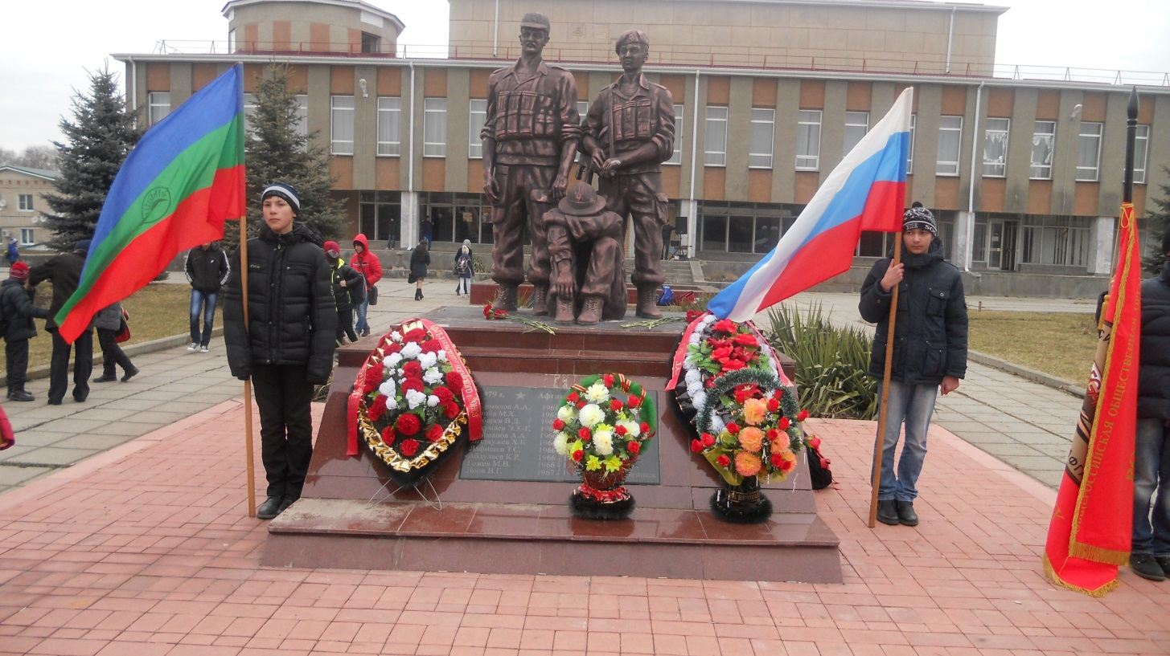

В зоне особо охраняемых природных территорий на территории Адыге-Хабльского сельского поселения находятся 1 памятник природы «Луговая степь переходного периода».
В а.Адыге-Хабль имеются три кладбища традиционных захоронений : 2- мусульманские , 1- христианское
На территории поселения расположено крупное промышленное перерабатываюшее предприятие ,как ООО «ФХ Фирма Сатурн», мини кирпичный завод , ООО « Сады Карачаево-Черкессии»,

Обобщенная характеристика основных мероприятий

2018 год в Карачаево-Черкесской Республике объявлен Годом Благоустройства.

Придать аулу красивый внешний облик –непростая задача , стоящая перед администрацией нашего поселения , потому , что её нужно решать с учетом природного ландшафта , финансовых возможностей и потребностей населения. Небходимо отметить , что в течении 2017 года на территории нашего поселения в рамках приоритетной программы «Формирование городской комфортной среды» при поддержке Министерства строительства и ЖКХ КЧР проделана работа по благоустройству площади отдыха и проведения культмассовых мероприятий , которая позднее переименована в «площадь 25-летия Карачаево-Черкесской Республики», проведена работа по ремонту дорог , уличному освещению , которые будут продолжены и в 2018 году.

Для обеспечения Программы благоустройства территории Адыге-Хабльского сельского поселения предлагается регулярно проводить следующие мероприятия:
- по удалению сухостойных, больных и аварийных деревьев;
- по ликвидации несанкционированных свалок;
- по содержанию и ремонту памятников воинам, погибшим в годы Великой Отечественной войны , воинам-афганцам
- по санитарной очистке территории;
- по скашиванию травы в летний период вдоль внутри поселковых дорог;
- по озеленению;
- по строительству и содержание контейнерных площадок.

- приобретение, посадка и уход за однолетними и многолетними цветами
- вывоз ТБО и уборка несанкционированных свалок
- покраска заборов, ограждений

Администрацией Адыге-Хабльского сельского поселения в 2018 году планируется проведение следующих мероприятий по благоустройству территории:
Уточненный ПЕРЕЧЕНЬ
мероприятий благоустройства территории Адыге-Хабльского
сельского поселения
№  п/п | Наименование  мероприятий | Ответственный  Исполнитель, источники финансирования | Срок исполнения, примечание
1 | 2 | 3 | 4
 | БЛАГОУСТРОЙСТВО ТЕРРИТОРИИ В а. Адыге-Хабль
1.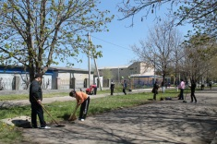 | Проведение субботников (уборка территории, побелка деревьев , бордюров) на придомовых территориях и территориях прилегающих к организациям и учреждениям | Глава администрации  Поселения  Р.Г.Гергов,  депутатский корпус,  жители аула | с 15 апреля 2018 до конца 31октября 2018 года  ( один раз в месяц)
2.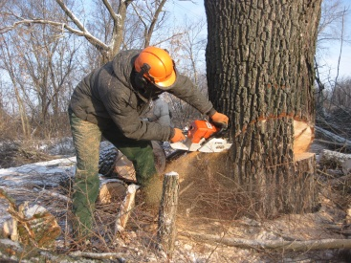 | Обрезка сухих деревьев , веток  (ул.Первомайская, ул.Набережная, аллея по ул.Первомайская и ул.Советская) | Глава администрации  поселения Р.Г.Гергов | Апрель 2018 года
3.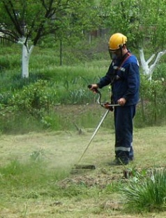 | Скашивание травы на территории поселения ,  придомовых территорий | Зам.главыадминистрации  поселения  Ф.Я.Мазукабзова,  местный бюджет -100%  собственники домовладений | с 15 апреля 2018 до конца 31октября 2018 года  ( по мере необходимости)
4. | Уборка территории кладбищаа. Адыге-Хабль (очистка территории от мусора, завоз грунта, частичный ремонт ограждения) | Имам –Итляшев М  жители поселения | В течении года
5.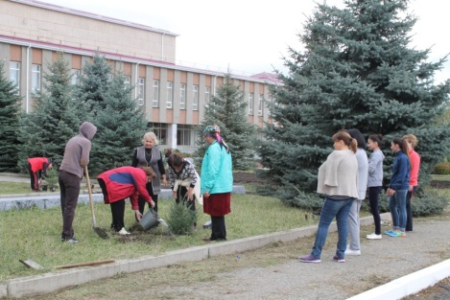 | Высадка саженцев  всего -195 шт  ул. Советская- аллея -50 шт  ул.Первомайская-аллея-50 шт  ул.Подгорная-30шт  ул.Школьная-20 шт  д. площадка ул.Советская-15  ул.Комсомольская-30 штук | Глава администрации  поселения Р.Г.Гергов  депутатский корпус,  руководители организаций, учреждений  жители поселения | Согласно срокам посадки деревьев
6.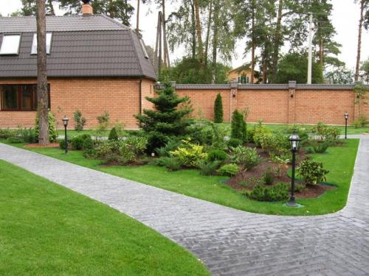 | Озеленение газонов , прилегающих к частным домовладениям , магазинам , административным зданиям, расположенным на территории поселения | собственники домовладений, руководители организаций  учреждений  Глава администрации  поселения Р.Г.Гергов  депутатский корпус | С 15 апреля по 15 мая
7. | Установка урн возле торговых точек , закусочных , аптек  Количество- 20 штук | Собственники хозяйствующих субъектов | Апрель
8.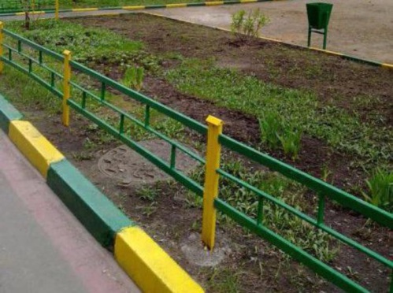 | Покраска ограждений , лавочек, расположенных на территориях , прилегающих к административным зданиям | Руководители организаций, учреждений | Апрель-май
9.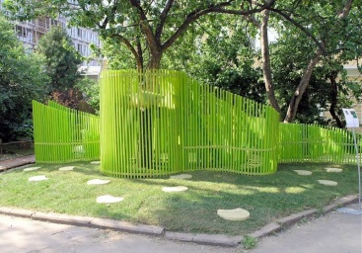 | Покраска ограждений , лавочек, расположенных на дворовых территориях МКД и частных домовладений | Собственники помещений, частных домовладений | Апрель-октябрь 2018 года
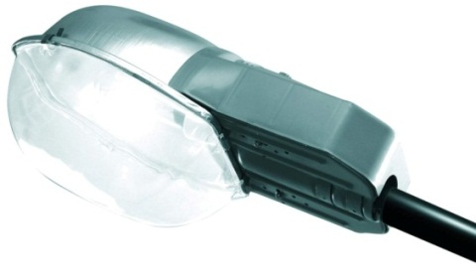  10 | Установка уличных светильников всего 70 шт  ул.Мира-7  ул.Победы-10  ул.Подгорна-1  ул.Комсомольская-5  ул.Первомайская-6  ул.З.Г.Банова-5  ул.Меджида Адыгешаова-7  ул.Солнечная-4  ул.Полевая-10  ул.Кирпичная-5 | Глава администрации  поселения Р.Г.Гергов  местный бюджет-100% | В течении 2018 года
12.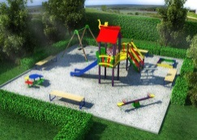 | Строительство детской площадки по ул.Набережная | Глава администрации  поселения Р.Г.Гергов,  спонсор  спонсорские средства-100% | Май-июнь 2018 года
13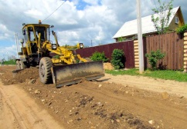 | Ремонт дорог мест.значен  ул. Первомайская  ул. Школьная  ул.Подгорная  ул.Набережная | Глава администрации  поселения Р.Г.Гергов,  местный бюджет-100% | Апрель-май 2018 года
14. | Участие в районном муниципальном смотре-конкурсе «Лучший дом», «Лучший населенный пункт» | Глава администрации  поселения Р.Г.Гергов | с 16.02.2018 года по 15.10.2018

Сбор мусора на территории сельского поселения (проведение субботников с привлечением жителей аула).
Администрацией Адыге-Хабльского сельского поселения организуются субботники по санитарной уборке мусора на территории сельского поселения, с привлечением жителей аула для уборки придомовых территорий, а также организаций и предприятий, расположенных на территории сельского поселения для уборки общественных территорий и мест массового пребывания людей.
Сбор мусора на территории сельского поселения производится в период субботников с апреля по ноябрь месяцы, с привлечением организаций и предприятий, расположенных на территории сельского поселения. А также проводятся санитарные дни по организациям и администрации сельского поселения каждую пятницу недели.
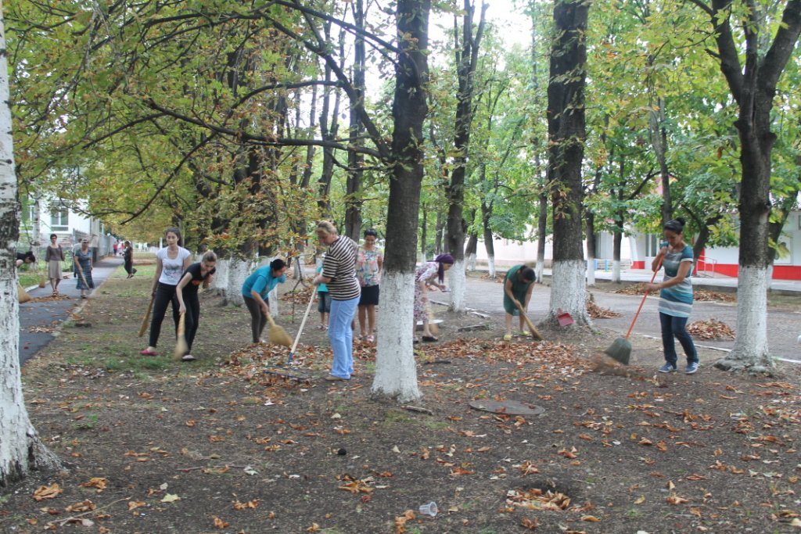

21 апреля – субботник совместно с жителями, учащимися школ, с привлечением всех форм организаций. Будет производиться очистка от мусора пойма реки, территории при въезде в населенный пункт, побелка деревьев и бордюров, разбивка цветников.
Необходимые материалы:
- Известь- 3000кг.
- Экскаватор – 5-6ч.
- Техника для вывоза мусора -5ч.
- Мусорные пакеты – 1500 руб.
- Краска для покраски забора-25 банок
- Зеленые насаждения-195шт.
Ответственный за выполнение работ – Глава сельского поселения Гергов Р.Г.
Финансирование- местный бюджет-100%
Администрацией Адыге-Хабльского сельского поселения проводятся работы по санитарной очистке территориии в русле реки спривлечением техники и жителей сельского поселения.
На собраниях граждан по месту жительства доводится информация по недопущению размещения отходов в неустановленных местах и в руслах рек.
Работы будут производиться в апреле и ноябре месяце.
Ответственный за выполнение работ – председатель Совета поселения – Карданов М.Н.

Ремонт дорог местного значения.
На территории Адыге-Хабльского сельского поселения планируется в 2018 году произвести работы по ремонту дорог общей протяженностью – 7900 метров при участии «КЧР Автодор»
-Ул.Ус.Пчелосовхоз- протяженность 1200 м, покрытие гравийное
-Ул.Красная- протяженность 250 м, покрытие гравийное
-Ул.Набережная- протяженность 1500 м, покрытие гравийное
-Ул.Мостовая- протяженность 350 м, покрытие гравийное
-Ул.Спортивная-протяженность 500 м,покрытие гравийное
-Ул.Школьная-протяженность 100 м,покрытие гравийное
-Ул.МеджидаАдыгешаова-протяженность 500 м,покрытие гравийное
-Ул.Садовая-протяженность 700 м,покрытие гравийное
-Ул.Подгорная-протяженность 1400 м,покрытие гравийное
-Ул.Победы-протяженность 350 м,покрытие гравийное

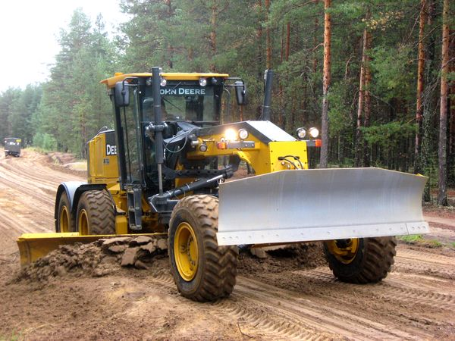

Ответственный за выполнение работ – глава администрации сельского поселения – Гергов Р.Г.

Уличное освещение

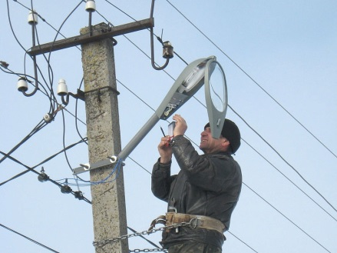
Установка уличных светильников всего 70 шт
ул.Мира-7
ул.Победы-10
ул.Подгорна-1
ул.Комсомольская-5
ул.Первомайская-6
ул.З.Г.Банова-5
ул.Меджида Адыгешаова-7
ул.Солнечная-4
ул.Полевая-10
ул.Кирпичная-5
Ответственный за выполнение работ – глава администрации сельского поселения – Гергов Р.Г.
Финансирование –местный бюджет-100%

Осуществление контроля за торговыми точками, рекламными конструкциями и вывеской на территории поселения.
На территории поселения за содержание, благоустройство территории прилегающей к торговой точке, оформление вывесок несут ответственность владельцы торговых точек, контроль осуществляет администрация сельского поселения.
Срок исполнения – каждый квартал текущего года.
Ответственной исполнитель –Глава администрации сельского поселения Гергов Р.Г.

Обрезка и спиливание сухостойных деревьев на территории населенных пунктов

Планируется проведение работ по обрезке и спиливанию сухостойных, аварийно-опасных деревьев, на территории всех населенных пунктов сельского поселения, которые могут причинить вред жизни и здоровью или нанести материальный ущерб жителям поселения. Также планируется санитарное спиливание деревьев вдоль трассы при въездах в населенные пунктыв целях безопасности людей и животных.
Время исполнения работ запланировано на апрель 2018 года.
Ответственный за выполнение работ – глава администрации сельского поселения – Гергов Р.Г

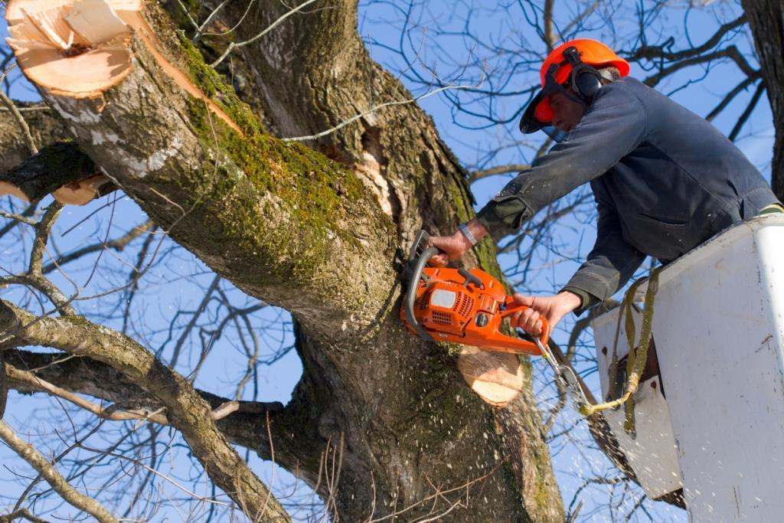
Скашивание травы на территории сельского поселения.

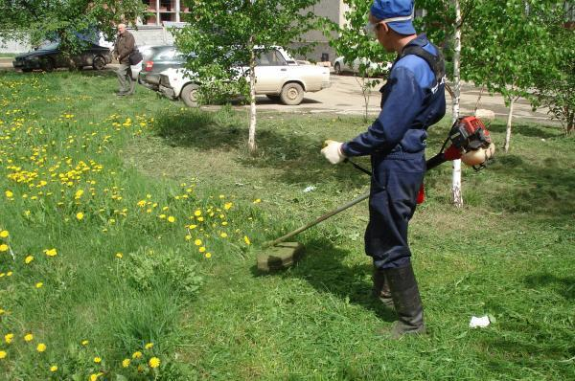
На территории всех населенных пунктов поселения будет проводиться плановое скашивание травы по обочинам дорог, на придомовых территориях, на прилегающих территориях к местам массового пребывания людей.
Скашивание травы на территории поселения будет проводиться в апреле-октябре 2018 года.
Ответственные за выполнение работ – глава сельского поселения – Гергов Р.Г., руководители всех предприятий и организаций, расположенных на территории поселения.

Приложение 1

СПИСОК ДЕПУТАТОВ
АДЫГЕ-ХАБЛЬСКОГОСЕЛЬСКОГО ПОСЕЛЕНИЯ
АДЫГЕ-ХАБЛЬСКОГО МУНИЦИПАЛЬНОГО РАЙОНА
КАРАЧАЕВО-ЧЕРКЕССКОЙ РЕСПУБЛИКИ

Наименование округа ,улиц населенного пункта | Ф.И.О ответственных депутатов
1 округ  ул.Кирпичная  ул.Набережная - от ул.Кирпичная до ул.Пушкина  ул.Первомайская - от ул.Кирпичная до ул.Пушкина  ул.Мостовая  ул Пушкина- от ул.Набережная до ул.Комсомольская по четной стороне  Центр округа: Кирпичный завод | Карданов М.Н.
2 округ  ул.Комсомольская - от ул.Подгорная до ул.Пушкина по обе стороны;  ул.Комсомольская - от ул. Пушкина до ул.Советская по четной стороне  ул.Подгорная- от начала до ул.Советская по обе стороны  ул.Пушкина - от ул. Набережная до ул.Комсомольская по нечетной стороне  ул.Советская - от ул. Комсомольская до ул. Подгорная  ул.Пушкина - от ул.Комсомольская до конца по обе стороны  Центр округа: Районная больница | Кемов А.Л.
3 округ  Пер. Больничный  ул.Комсомольская - от ул. Пушкина до ул.Советская по нечетной стороне  ул.Первомайская - от ул.Пушкина до ул.Советская  ул.Набережная – от ул. Пушкина до ул.Советская  ул:Подгорная – от ул.Советская до ул. Школьная по обе стороны  ул.З-Г.Банова - от ул. Набережная до ул. Гашокова по обе стороны  ул.Комсомольская – от ул.Советская до ул. Школьная по четной стороне  ул.Школьная - от ул. Комсомольская до ул.Солнечная  Центр округа: Кинотеатр | Темирдашев А.А.
4 округ  ул.Комсомольская, 33  ул. 3-Г.Банова 2, 9, 10, 16, 17, 19  ул.Гашокова 4, 5, 6, 7  Центр округа: Дворец культуры | Кужева Г.К.
5 округ  ул.Советская 1,3,5,  ул.Набережная 22  ул.Первомайская 53, 57  ул.Первомайская - от ул.Советская до  ул. 3-Г.Банова | Микитова М. К-Г.
6 округ  ул.Комсомольская , 43, 43А, 43Б, ул.Школьная 27  Центр округа: жилой дом ул.Комсомольская, 43А. | Шавтиков М.Х.
7 округ  ул. 3-Г.Банова- от ул.Комсомольскаядо ул.Подгорная по обе стороны  ул.Набережная - от ул. 3-Г.Банова до ул.Степной  ул.Первомайская - от ул. 3-Г.Банова до ул.Степной по обе стороны  ул.Гашокова - от ул.3-Г.Банова до ул. Школьная по обе стороны  ул.Школьная - от ул.Набережная до ул. Комсомольская (кроме жил. Дома по ул. Школьная 27) ул.Степная- от ул.Набережная до ул.Первомайская- по четной стороне.  ул.Красная - от ул.Набережнаядо ул. Первомайская - по обе стороны  Центр округа: СОШ  Ул. 3-Г.Банова- от ул.Комсомольскаядо ул.Подгорная по обе стороны  ул.Набережная - от ул.3-Г.Банова до ул.Степной  ул.Первомайская - от ул. 3-Г.Банова до ул.Степной по обе стороны  ул.Гашокова - от ул. 3-Г.Банова до ул. Школьная по обе стороны  ул.Школьная - от ул.Набережная до ул. Комсомольская (кроме жил. Дома по ул Школьная 27) ул.Степная- от Ул.Набережная до ул.Первомайская- по четной стороне.  ул.Красная - от ул.Набережнаядо ул. Первомайская - по обе стороны  Центр округа: СОШ | Дохов А.Р.
8 округ  ул.Набережная - от ул.Степнойдо ул. Мира по обе стороны  ул. Первомайская - от ул. Степной до ул. Мира  ул.Садовая - от ул.Набережная до ул. Первомайская  ул.Степная- от Ул.Набережная до ул.Первомайская- по нечетной стороне  Центр округа: Пожарная часть | Хашукаев В. Ю.
9 округ  ул.Набережная - от ул. Мира до конца  ул.Победы - полностью  ул.Мира- от ул.Набережная до ул. Первомайская  Центр округа: жил. Дом Шхагошева И. | Кяков А.А.
10 округ  ул.Первомайская - от ул. Мира до конца  ул.Мира - от ул. Первомайская до конца (включая РЭС)  ул.Гашокова - от ул. Школьная до ул. Мира  ул.Садовая - от ул. Первомайская до ул.Подгорная по обе стороны  Центр округа: Райполиклиника | Адыгешаов Б.Ш.
11 округ  ул.Комсомольская - от ул.Школьная до конца  ул.Подгорная - от ул.Школьная до конца  ул.Гашокова - от ул. Мира до конца  ул.Степная - от ул. Первомайской до конца по обе стороны  Центр округа: жил. Дом Наврозова П.Ф. | Шебзухов Э.М.
12 округ  ус.Пчелосовхоз - полностью  ул.Космонавтов- полностью  ул.Полевая - полностью  ул.Солнечная - полностью  Центр округа: Пчелосовхоз | Аджибеков А.А.

